1. LEKCIA

Recept na výrobu modelovacej hmoty

1 pohár múky
½ pohára soli
1 lyžica „vinného kameňa“ (druh kypriaceho prášku)
alebo
2 lyžica liadku (kamenca )
1 pohár vody
1 lyžica potravinárskej farby (olejovej)

Varíme v hrnci na stredne silnom plameni, kým sa hmota neodlepí od stien hrnca a nezíska konzistenciu modelovacej hmoty. Miesime až do vychladnutia hmoty. Táto modelovacia hmota na hranie je mäkká a vydrží niekoľko mesiacov. Nemusí sa dávať do chladničky, ale musíte ju uchovávať vo vzduchotesnej nádobe. Vďaka liadku alebo vinnému kameňu sa hmota neskazí. Ak hmotu necháte v otvorenej nádobe, nezmení konzistenciu, ale začne sa rýchlejšie kaziť.

5. LEKCIA

Verš na zapamätanie
Lekcia 5 – Zdieľanie sa

Chceme počúvať
hlas Hospodina,
svojho Boha
Jeremiáš 42,6b

(Text neviem vpísať. Je to obrázok.)
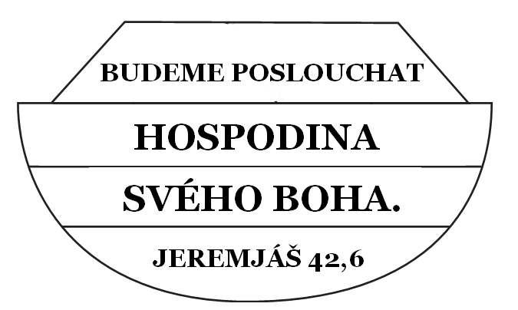
4. LEKCIA

Šaty z figovníkových listov
Lekcia 4 – Prípravná aktivita A
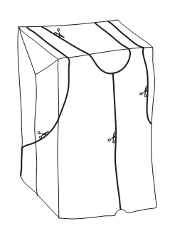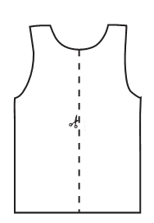

Ilustrácia 1: Vesta z papierového vrecka | Ilustrácia 2: Papierová vesta  - Vystrihnite dvakrát  - Ramenné a bočné švy zošite zošívačkou.  - Predný diel vesty prestrihnite podľa návodu, aby sa dala vesta obliecť.

Boh ma má stále rád

Lekcia 4 – Zdieľanie sa
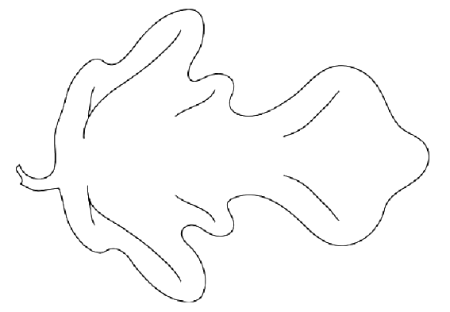
BOH MA MILUJE AJ VTEDY, KEĎ ROBÍM NIEČO ZLÉ.
6. LEKCIA

Prstové bábky
Lekcia 6 – Zdieľanie sa

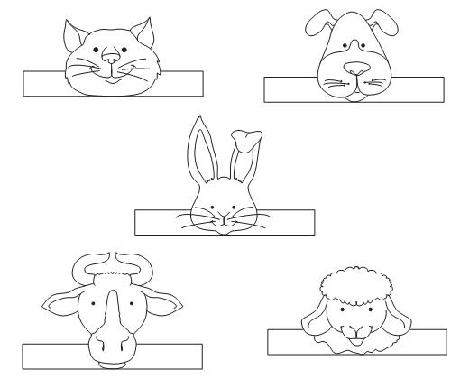

11. LEKCIA

Kto je jednotka?
Lekcia 11 – Zdieľanie sa

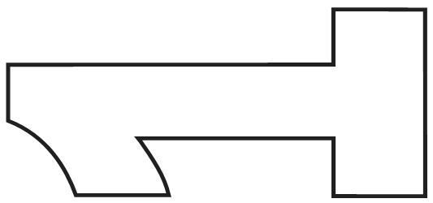

8. LEKCIA

Lekcia 8 – Prípravná aktivita A

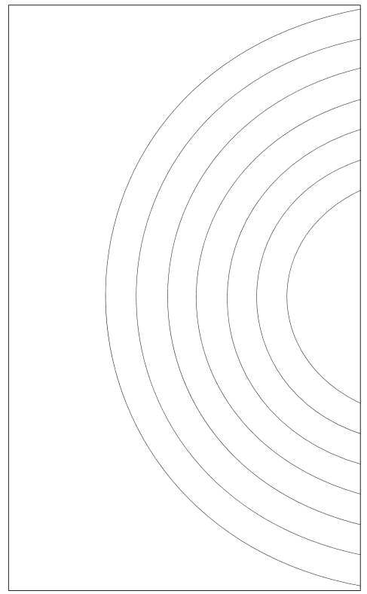

9. LEKCIA

Predloha ovečky alebo ťavy
Lekcia 9 – Prípravná aktivita C

